ОТТ ТБ – youtv
Шановні абоненти, пропонуємо скористатись сучасним сервісом ОТТ телебачення - youtv. Це зручний перегляд улюблених телеканалів на будь-яких пристроях і у будь-якому місці за умови доступу до мережі Інтернет.

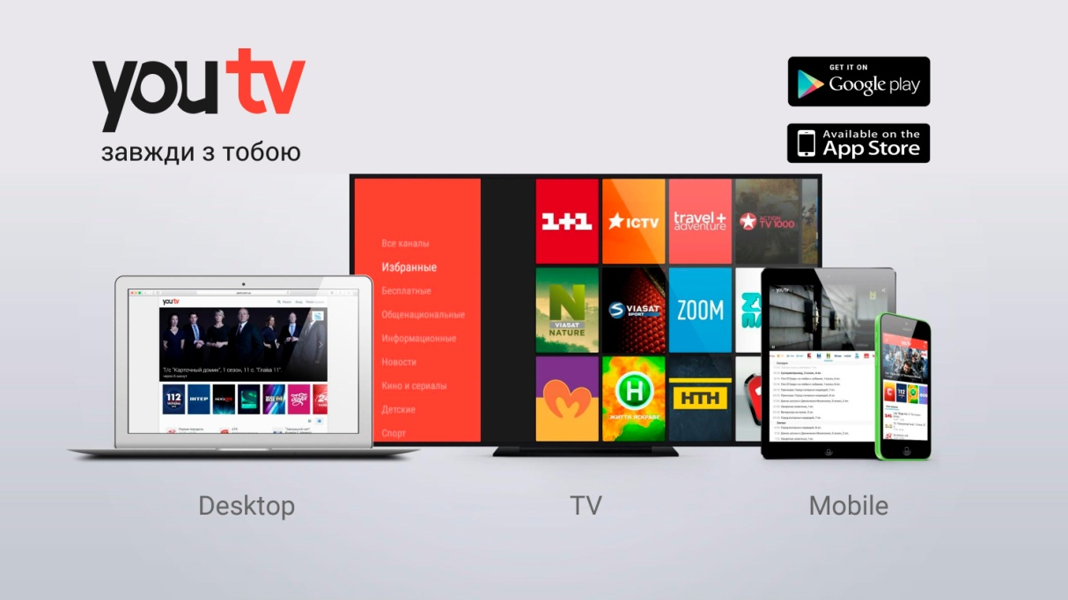

З новим сервісом кожен абонент отримує:
- Можливість перегляду на Android та iOS смартфонах та планшетах;
- Рейтингові преміум телеканали: усі національні телеканали медіа груп України (1+1, Україна, СТБ, ICTV, Інтер та інші), канали груп Discovery, Viasat, Sony Pictures, спеціалізовані спортивні канали Setanta Sports, Setanta Sports +, Футбол3 та інші;
- Можливість індивідуального вибору максимально цікавого пакету телеканалів від безкоштовного (більше 80 телеканалів) до максимального платного (більше 250 телеканалів);
- Можливість використання однієї платної підписки на п’яти пристроях одночасно;
- Максимально зручний інтерфейс та навігація, швидке переключення телеканалів;
- Миттєва та зручна оплата обраного пакету;
Підключайтесь до телебачення, яке завжди з вами!
Спробуйте:
- 7 днів тестовий період для усіх телеканалів!
- 1 грн перший місяць на будь-який пакет!
- Постійно діючі акційні пропозиції для постійних користувачів!

Android та iOS смартфони і планшети
Телебачення, що завжди онлайн – це вже приємна реальність! В дорозі, на дачі, у відрядженні – улюблені програми, шоу, фільми, спортивні змагання завжди у Вашому смартфоні чи планшеті, якщо Ви користуєтесь додатком youtv! Завантаження з Google Play для Android OS чи з AppStore для iOS займає всього кілька хвилин, а задоволення від користування та мобільного перегляду у будь-якому місці у будь-який час триває постійно!
Для користування варто лише завантажити додаток, зареєструватись, обрати пакет телеканалів за власними вподобаннями та насолоджуватись переглядами!

Завантажити мобільний Android додаток: https://play.google.com/store/apps/details?id=ua.youtv.youtv
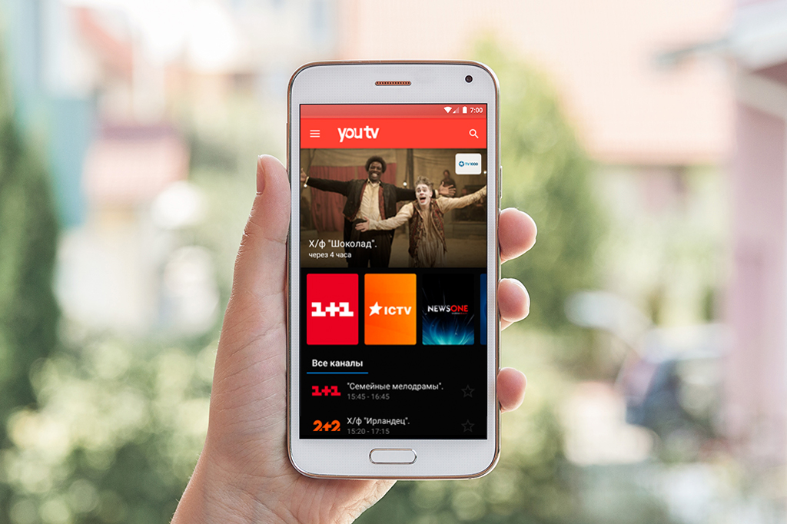

Завантажити мобільний iOS додаток: https://itunes.apple.com/us/app/id1176282993
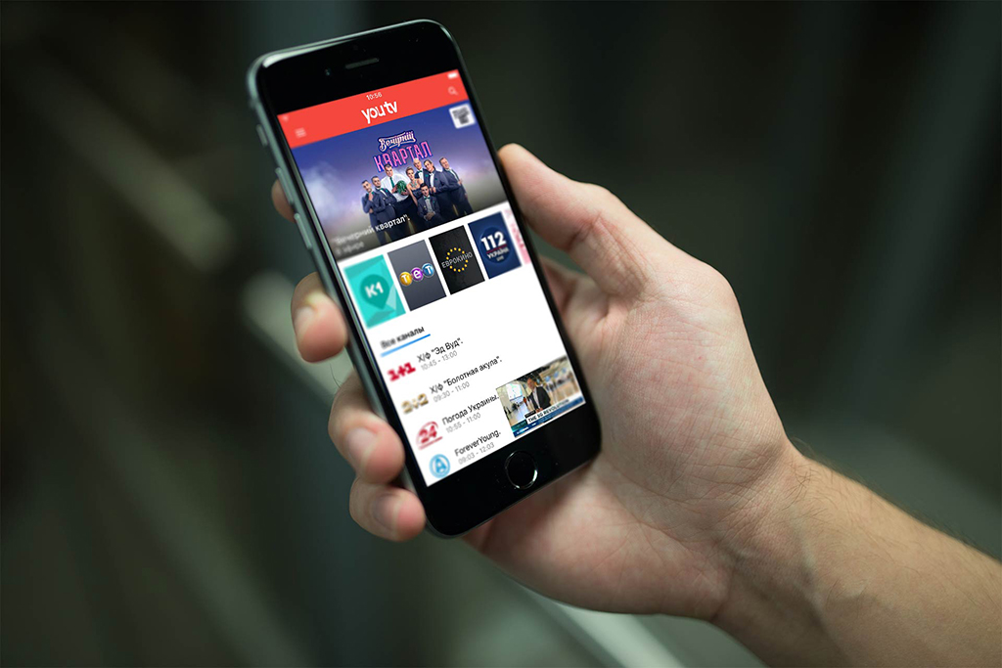

Телевізор
Для усіх, хто полюбляє традиційний спосіб перегляду телеканалів на телевізорах, youtv забезпечує телевізійну версію додатку – Android TV. Ця версія доступна для сучасних Smart телевізорів із можливістю завантажень із Google Play та звичайних телевізорів із використанням мультимедійних STB приставок. Для завантаження на телевізори із функцією Smart варто зайти у бібліотеку Google Play та завантажити додаток Android TV. При роботі із приставками зайдіть в налаштування та відкрийте чи завантажте цей додаток із бібліотеки. Після завантаження зареєструйтесь, якщо у Вас немає створеного акаунта на мобільному пристрої. Якщо Ви попередньо вже реєструвались смартфоні чи планшеті, Ви можете використовувати вже існуючий акаунт. Зайдіть у додаток, оберіть пакет і насолоджуйтесь зручним переглядом та надзвичайно простою навігацією.

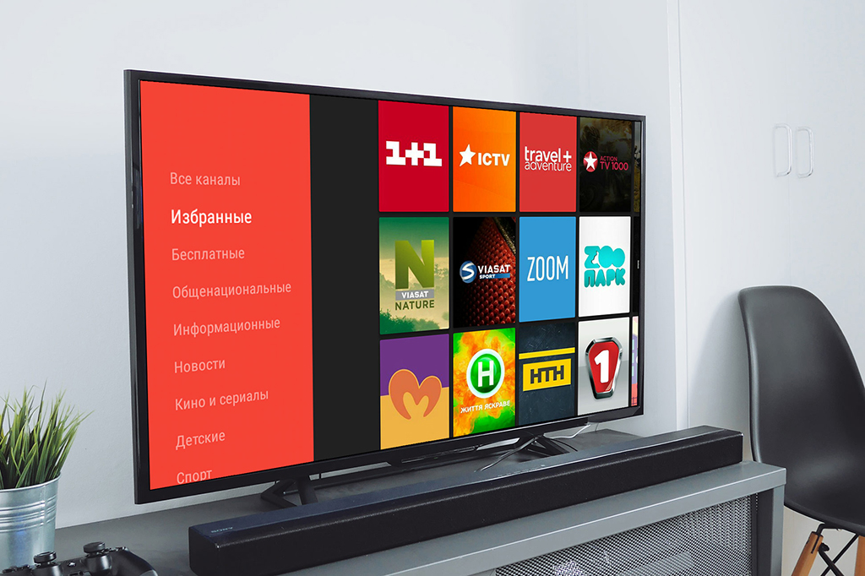

Завантажити Android TV: https://play.google.com/store/apps/details?id=ua.youtv.androidtv

Комп’ютер
Для користувачів, що звикли працювати з комп’ютером та переглядати відео, новини, фільми з Інтернету, youtv дарує web-версію, у якій нічого не потрібно завантажувати. Достатньо перейти за посиланням https://youtv.com.ua/.

Яку б версію Ви не обрали, вже дуже швидко Ви оціните можливість використання передплаченого пакету відразу на кількох пристроях, можливість не пропускати важливих подій та/чи фільмів, можливість швидко і автономно сплачувати обраний пакет, а найголовніше – зручний, багатофункціональний та простий користувацький інтерфейс.
ОТТ телебачення від youtv змінює парадигму звичайного телебачення та відкриває нові можливості перегляду у будь-якому місці, у будь-який час та з будь-якого пристрою!
Підключайтесь вже сьогодні та на власному досвіді відчуйте усі перераховані переваги!

